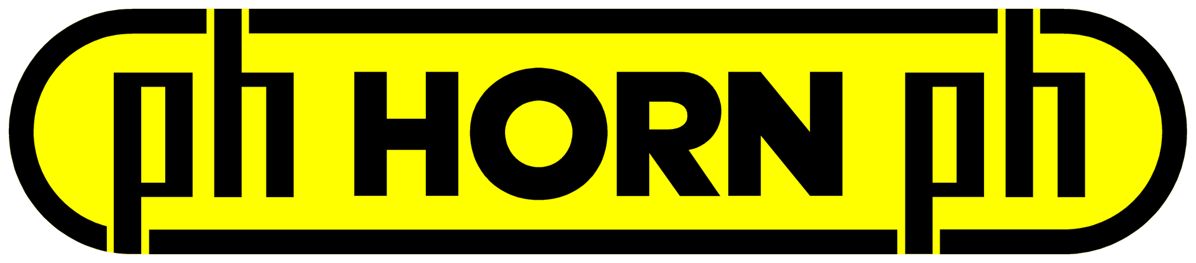

COMMUNIQUE DE PRESSE

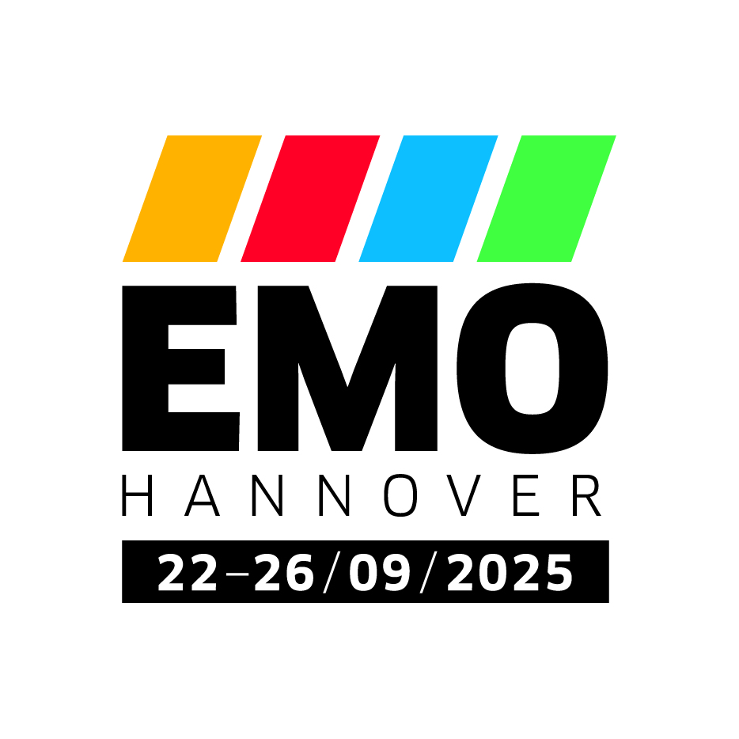
Outils coupants

HORN présente de nouvelles innovations au salon EMO 2025

Lieusaint (77), le 4 juillet 2025. HORN exposera au prochain salon EMO Hanovre 2025 (Hall 5 – stand A32). Lors de cet événement, les visiteurs auront l’opportunité de découvrir les nouvelles innovations du fabricant mondialement reconnu pour ses outils de précision dédiés au tournage et au fraisage de gorges. Il s’agit notamment de solutions pour usiner efficacement les matériaux modernes -sans plomb- et de la géométrie-I spécialement développée pour le système d’outils Mini, particulièrement adaptée à l’usinage de matériaux présentant de mauvaises propriétés de formation de copeaux.

Usiner efficacement les matériaux modernes

L'ajout de plomb dans les matériaux métalliques à un effet positif sur le processus d'usinage. En raison des règlements Reach et ROHS de l'Union Européenne, le temps de ces matériaux faciles à usiner est révolu dans de nombreux cas d'application. L'usinage en toute sécurité doit cependant continuer à l'avenir.

Avec son large portefeuille d'outils, Paul Horn GmbH présente une solution adaptée à presque toutes les applications. Le problème principal, lors de l'usinage d'alliages sans plomb, qu'il s'agisse de laiton ou d'acier de décolletage, est la fragmentation du copeau, qui n'est généralement pas facile. Jusqu’à présent, on utilisait des géométries spécialement découpées au laser ou rectifiées. Mais cela impliquait un coût correspondant de la plaquette de coupe.
Avec le nouveau Supermini de type 105, Horn a réussi à développer des outils d'alésage universels avec une géométrie de copeaux frittée. Lors de leur utilisation, ces outils offrent une grande sécurité de processus grâce à un bon contrôle des copeaux. La géométrie de coupe s'étend loin jusqu‘au rayon de pointe de la plaquette de coupe. Cela garantit le contrôle des copeaux, même pour les petites passes. La géométrie peut être utilisée de manière universelle pour différents groupes de matériaux.

La géométrie-l pour le système Mini

Paul Horn GmbH a aussi développé une géométrie spécialement pour le système d'outils Mini des types 108, 111 et 114. La géométrie I frittée est particulièrement adaptée à l'usinage de matériaux présentant de mauvaises propriétés de formation de copeaux. Elle convient pour le copiage, le chariotage, le tournage arrière ainsi que le dressage de face.

C'est surtout pour les petites passes dans l'acier et les aciers inoxydables que le système d'outils avec géométrie montre ses points forts en matière de contrôle des copeaux. Il en résulte une plus grande stabilité du processus et une durée de vie plus longue lors de l'utilisation. Lors du développement de la géométrie I, HORN a également tenu compte de l'usinage des matériaux sans plomb.

Les plaquettes à vissage frontal de type Mini font partie des produits phares de HORN. Le système d'outils est adapté aux applications de tournage et de fraisage avec différentes géométries et différents revêtements sont disponibles, ainsi que des plaquettes CBN ou diamants.

FIN
Photos et légendes :

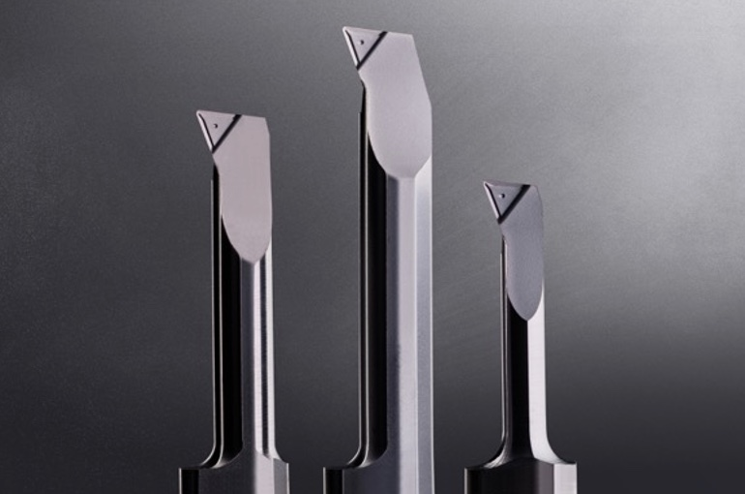  Source : HORN / Sauermann  Avec le nouveau Supermini de type 105, Horn a réussi à développer un outil d’alésage universel avec une géométrie frittée. | 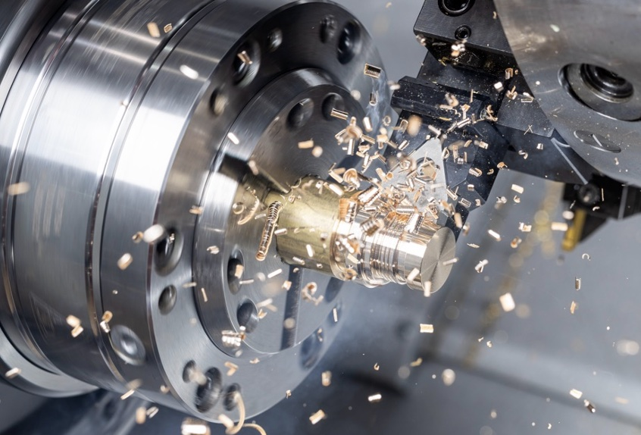  Source : HORN / Sauermann  Des géométries de coupe adaptées procurent un haut niveau de sécurité des processus lors de l’usinage des matériaux sans plomb.
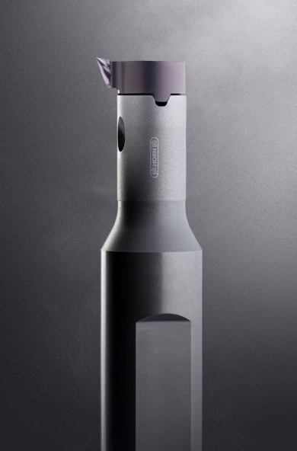  Source : HORN / Sauermann  La géométrie I frittée vise particulièrement l’usinage de matériaux présentant de mauvaises propriétés de formation des copeaux. | 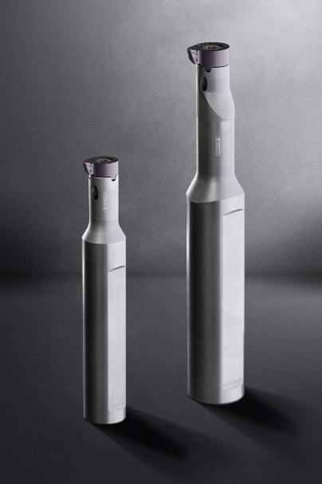  Source : HORN / Sauermann  HORN a développé une géométrie spécialement pour le système d’outils Mini des types 108, 111 et 114.

A propos de HORN :
Depuis 1969, le groupe allemand Paul HORN GmbH, reconnu grand spécialiste des gorges, conçoit et fabrique des outils de précision pour le tournage et le fraisage de gorges. Le siège du groupe est situé à Tübingen, près de Stuttgart. Familial, indépendant et implanté au niveau international dans plus de 70 pays, l’effectif du groupe HORN est de 1350 personnes. Sa clientèle évolue dans le secteur automobile, l’aéronautique et spatial, le médical, la joaillerie, les équipements industriels ainsi que les composants hydrauliques et pneumatiques. Le groupe investit dans ses propres process pour livrer des produits de grande qualité et dans la recherche pour élargir la gamme et améliorer l’offre vers toujours plus de précision et de modularité. Basée à Lieusaint (77) et en Haute-Savoie (74 Scionzier) pour le décolletage, HORN SAS fut la première filiale créée en 1993. Dirigée par Pascal et Didier Ortega, son effectif est de 47 personnes. HORN SAS accompagne ses clients depuis les préconisations jusqu’à la mise en place, en passant par la formation.
https://www.horn-group.com/fr

Pour plus d’informations, veuillez contacter :
Véronique Albet
Agence Comcordance
veronique.albet@comcordance.fr
Tel 03 85 21 33 96 - Mob 06 48 71 35 46

